FISIO: Al eliminar un seguimiento de fisio, no lo elimina del pdf

Cuando un usuario causa baja, sale de todas las listas de servicios complementarios ya que estos servicios se añadirán a mano en la factura de devol. Dixit: Ana medel

WYM-MasTarde: no mostrar professionals de baixa.

**REGLAMENT DE RÈGIM INTERN (Alex)**

**CAPÍTOL 1.**

1. GERIATRIC CONFORT es troba inscrita en el registre d’entitats Serveis i Establiments Socials, del Departament de la Generalitat de Catalunya competent en matèria de serveis socials com residència assistida i està destinada a persones grans.

28/12: la educadora no puede registrar actividades si son muchos usuarios, envio video a Juan

Aparece popup super rápido “Desant activitat” pero no la guarda. No errores js.

**Reunió interdiciplinar**

Modificar OBJECTIU: NO CARGA LOS DATA PICKERS

~~Al MODIFICAR OBJECTIU: No permetre modificar si no hem arribat a la data propera revisió.~~

Avisar a Àlex:

SACAR OPCIÓN NO AVALUAT DEL DESPLEGABLE. Y MODIFICAR POR RESOLUCIÓ DE TODOS LOS OBJETIVOS CERRADOS que indique “ no avaluat”.

Revisar objetivos marcados actualmente como “No avaluat” que tienen “Mantenir” (ejemplo Joaquim Torrella). Cuando esten evaluados todos avisar a Alex para que quite la opción “No avaluat” definitivamente.

* MODIFICO A MARIA SERRABUGUÑA DE LA PLANTA 1 A LA PLANTA 2 Y A PURIFICACIÓN TORRES DE LA PLANTA 2 A LA PLANTA 1. EN CADA USUARIO APARECE LA HABITACIÓN ANTIGUA, Y NO LA NUEVA. ADEMÁS, CUANDO IMPRIMO LISTADO DE DIETAS, AMBAS USUARIAS ME APARECEN EN LA PLANTA 2. LO ARREGLAN, PERO TIENE QUE SER UN PARCHE, PORQUE ES LA SEGUNDA VEZ QUE OCURRE ESTE ERROR.
* ESTO NO SE CORRESPONDE CON LA RELIDAD EN NINGUNA RESI
* CONTRATO PUBLICA PAG. 6 (PUNTO CAMBIO HABITACION MODIFICADO)
* 
* CONTRATO PRIVADO PAG. 6 (PUNTO 6.2)
* 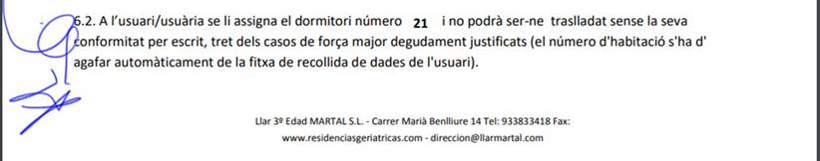

Alex

* Escrit pag 6 punto 6.2. “l’usuari/usuària se li assigna el dormitori número___. En cas de modificar l’habitació el centre ho notificarà degudament per escrit.

**UPP / CURES**

Actualizar textos “Afegir upp/upv”, etc. en la pestaña DUE”

**LOPD**

REGISTRE ACCESOS PERFIL PROFESSIONALS

Professional:-------------

|  |  |  |
| --- | --- | --- |
| Grup professional | Data inici | Data fi |
| Fisio | 22/12/2021 | 25/12/2022 |
| Psico | 01/04/2021 |  |
| DUE | 11/11/2020 | 31/12/2021 |

Professional: ___________________

|  |  |  |
| --- | --- | --- |
| Grup professional | Data inici | Data fi |

Si USUARI BAIXA APLICAR FONS GRIS

SI USUARI ACTIU APLICAR FONS BLANC

**SETEMBRE**

Reg administracio de la medi que es pugui treure del programa

Que es pugui escollir entre UPP/UPV amb un check quan dones alta una nafra